TUẦN 1
Môn THỂ DỤC Tuần:1-Tiết:1(từ 07/09/2020 – 12/09/2020)

§1 LÍ THUYẾT

<I> MỤC TIÊU:
- Một số phương pháp tập luyện phát triển sức bền( Một số hiểu biết cần thiết, nguyên tắc, phương pháp và hình thức tập luyện ).
- Mục tiêu, nội dung chương trình thể dục 9.
- Biên chế tổ tập luyện, chọn cán sự và một số quy định khi học tập bộ môn.
- Học sinh có 1 số hiểu biết cần thiết về sức bền và phương pháp tập luyện.
- Biết vận dụng khi học giờ thể dục và tự tập hằng ngày.
<II> ĐỊA ĐIỂM - PHƯƠNG TIỆN:
- Sân trường.
- HS dọn vệ sinh sân tập
<III> TIẾN TRÌNH DẠY HỌC:

NỘI DUNG | ĐỊNH LƯỢNG | PHƯƠNG PHÁP TỔ CHỨC
1/ PHẦN MỞ ĐẦU:  a- Nhận lớp, kiểm tra sĩ số  b- Tình hình sức khoẻ HS  c- Phổ biến nhiệm vụ , mục tiêu bài học  d- Kiểm tra bài cũ( nếu có)  e- Khởi động chung:  - Căng cơ: Cổ, vai, ngực, lườn, lưng, đùi. Ép dọc, ép ngang.  - Xoay các khớp: Khuỷu tay, cánh tay, hông, khớp gối, gập duỗi, cổ tay kết hợp cổ chân  f- Khởi động chuyên môn:  - Chạy bước nhỏ  - Chạy gót chạm mông  - Chạy nâng cao đùi  - Chạy đạp sau  - Chạy tăng tốc độ  2/ PHẦN CƠ BẢN:  Lý thuyết:  - Một số hiểu biết cần thiết:  + Sức bền là khả năng của cơ thể chống lại mệt mỏi khi học tập, lao động hay tập luyện TDTT.(chung và chuyên môn)  + Sức bền chung là khả năng của cơ thể khi thực hiện các công việc nói chung trong một thời gian dài.  + Sức bền chuyên môn là khả năng của cơ thể khi thực hiện chuyên sâu một hoạt động lao động, hay bài tập thể thao trong một thời gian dài. (khả năng leo núi của một người vùng cao; khả năng bơi, lặn của người làm nghề chài lưới; khả năng của VĐV chạy 10km; 20km; 42,195km...  + Sức bền của một số học sinh học sinh rất kém, do các em không chịu khó tập luyện. Sức bền ảnh hưởng rất nhiều đến kết quả học tập, do đó phải biết cách tập luyện phát triển sức bền.  - Một số nguyên tắc tập luyên phát triển sức bền:  + Tập phù hợp với sức khỏe của mỗi người. Tập vừa sức - hoạt động liên tục trong một thời gian dài và cường độ ở mức nhất định (học sinh lớp 9 cần chạy nhẹ nhàng liên tục 6 phút hoặc 500m trở lên mới có tác dụng rèn luyện sức bền.  + Tập từ nhẹ đến nặng...  + Tập thường xuyên hằng ngày hoặc 3-4 lần/tuần một cách kiên trì, không nóng vội.  + Tập chạy xong không dừng lại đột ngột, mà cần thực hiện một số động tác hồi tĩnh trong vài phút. Ngoài ra, cần phải rèn luyện kỹ thuật bước chạy, cách thở trong khi chạy bền.  - Mục tiêu thể dục 9:  Nhằm củng cố và phát triển những kết quả đã học ở các lớp 6-7-8, hoàn thành mục tiêu môn học.( SGK/3)  - Nội dung chương trình thể dục 9: (SGK/4).  - Biên chế tổ tập luyện: Chia lớp ra thành 2 tổ (nam và nữ riêng)  - Chọn cán sự: tập hợp, khởi động, đảm bảo nội quy thực hiện tốt.  - Quy định tập luyện: học đúng giờ, vệ sinh sân tập chuẩn bị trang thiết bị, nghiêm túc khi GV truyền thụ kiến thức và khi tập luyện  3/ PHẦN KÊT THÚC:  a- Nhận xét đánh giá: Kết quả, tinh thần, thái độ học tập  b- Hướng dẫn và giao bài tập về nhà  c- Học sinh “Giải tán” | 10’-15’  3-5 HS  2x8 nhịp  2x15 m  65’-70’  5’-10’ | 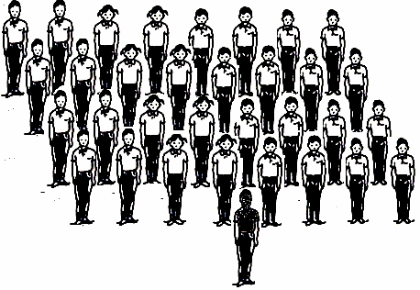  Cán sự chân chỉnh hành ngũ báo cáo GV  HS bị bệnh báo cáo GV  HS chúc GV “khoẻ”  GV chúc HS “khoẻ”  GV phổ biến bài học ngắn gọn  Cán sự hướng dẫn khởi động  GV quan sát , sửa sai  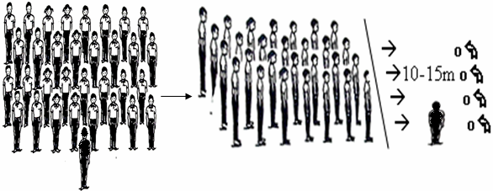  - Một em có thể định nghĩa thế nào là sức bền?  GV cho các em tự thảo luận 3-4 phút, sau đó trả lời câu hỏi - gv nhận xét, giải thích.  Một học sinh chưa tập chạy  bền bao giờ, ngay buổi tập đầu tiên đã chạy 1000m, theo các em như vậy tốt không? (không, vì như vậy không phù hợp với sức khỏe). Như vậy, khi tập chạy bền cần tuân thủ một số nguyên tắc: Tập phù hợp với sức khỏe mỗi người, từ nhẹ đến nặng...  - Một bạn tập chạy bền xong đứng lại ngay, như vậy đúng hay không?(không đúng, như vậy sẽ có hại cho cơ thể, cần thực hiện một số động tác hồi tĩnh).  Đội hình 4 hàng ngang: Tập hợp từ cao đến thấp 2 hàng nam đứng trước, 2 hàng nữ đứng sau.  Mang giày khi tập luyện, có trang phục thể thao  ĐH 4 hàng ngang  Biểu dương những em học tích cực  Phê bình những em học không tích cực, đùa giỡn  ĐH 4 hàng ngang  GV hô “ giải tán”. HS hô “ khoẻ”
Rút kinh nghiệm:
- Một số phương pháp tập luyện phát triển sức bền trong môn thể dục
- Hướng dẫn một số bài tập cho các em
Ngày tháng năm Ngày tháng năm Ngày tháng năm
Tổ trưởng Ban giám hiệu Người soạn

Môn THỂ DỤC - Tiết: 2(từ 07/09/2020 – 12/09/2020)

§2 ĐHĐN – BÀI THỂ DỤC - CHẠY BỀN

<I> MỤC TIÊU:
- ĐHĐN: Luyện tập hợp hàng dọc, dóng hàng, điểm số từ 1 đến hết và 1-2, 1-2 đến hết, đứng nghiêm, nghỉ, quay các hướng, đội hình 0-2-4.
- Thể dục: Học nhịp 1-10(nữ), 1-10(nam).
- CB: Chạy trên địa hình tự nhiên, Giới thiệu hiện chuột rút và khắc phục
- Hoàn thiện những kĩ năng đã học và rèn luyện tác phong, ý thức tổ chức, kỉ luật.
- Phát triển thể lực chung và rèn luyện tư thế đúng. Thực hiện đúng động tác, nhịp, phương hướng và biên độ.
- Nâng cao khả năng chạy bền và tâm lí không sợ chạy bền
- Biết vận dụng các kĩ năng đã học vào trong và ngoài nhà trường. Biết vận dụng để tự tập hằng ngày
<II> ĐỊA ĐIỂM - PHƯƠNG TIỆN:
- Sân trường.
- HS dọn vệ sinh sân tập.
<III> TIẾN TRÌNH DẠY HỌC:

NỘI DUNG | ĐỊNH LƯỢNG | PHƯƠNG PHÁP TỔ CHỨC
1/ PHẦN MỞ ĐẦU:  a- Nhận lớp, kiểm tra sĩ số  b- Tình hình sức khoẻ HS  c- Phổ biến nhiệm vụ , mục tiêu bài học  d- Kiểm tra bài cũ( nếu có)  e- Khởi động chung:  - Căng cơ: Cổ, vai, ngực, lườn, lưng, đùi. Ép dọc, ép ngang.  - Xoay các khớp: Khuỷu tay, cánh tay, hông, khớp gối, gập duỗi, cổ tay kết hợp cổ chân  f- Khởi động chuyên môn:  - Chạy bước nhỏ  - Chạy gót chạm mông  - Chạy nâng cao đùi  - Chạy đạp sau  - Chạy tăng tốc độ  2/ PHẦN CƠ BẢN:  a - Nội dung:  - ĐHĐN:  + Luyện tập hợp hàng dọc, dóng hàng, điểm số từ 1 đến hết và 1-2, 1-2 đến hết.  + Đứng nghiêm, nghỉ, quay các hướng.  + Đội hình 0-2-4.  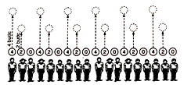  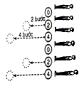  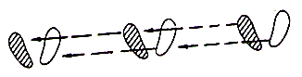  - Thể dục:  + Nữ nhịp 1-10:  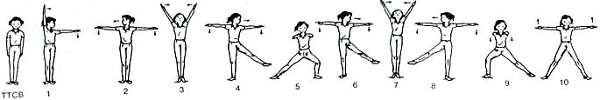  + Nam nhịp 1-10:  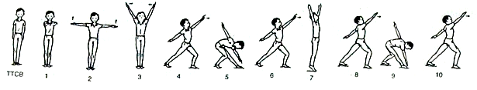  b - Củng cố: ĐHĐN và BTD  c - Chạy bền: Chạy trên địa hình tự nhiên, giới thiệu hiện chuột rút và khắc phục  Chuột rút là hiện tượng thường gặp trong tập luyện TDTT do cơ co quá mức không duỗi ra được. Chuột rút thường xuất hiện ở cơ sau cẳng chân, bàn chân và cơ bụng. Để hạn chế hiên tượng này cần khởi động kĩ và trong khi tập luyện không nên nghỉ giữa các lần tập quá lâu làm cho cơ thể gần như trở về trạng thái bình thường rồi mới tập. Khi bị chuột rút cần xoa bóp day, ấn tay vào chỗ bị chuột rút. Nếu có thể hiểu biết về huyệt có thể bấm vào các huyệt.  3/ PHẦN KÊT THÚC:  a- Hồi tĩnh: Một số động tác thả lỏng cơ bản  b- Nhận xét đánh giá: Kết quả, tinh thần, thái độ học tập  c- Hướng dẫn và giao bài tập về nhà  d- Học sinh “Giải tán” | 10’-15’  3-5 HS  2x8 nhịp  2x15 m  65’-70’  25’-30’  25’-30’  5’-7’  8’-10’  5’-10’ | Cán sự chân chỉnh hành ngũ báo cáo GV  HS bị bệnh báo cáo GV  HS chúc GV “khoẻ”  GV chúc HS “khoẻ”  GV phổ biến bài học ngắn gọn  Cán sự hướng dẫn khởi động  GV quan sát , sửa sai  Giáo viên cho học sinh ôn đồng loạt nội dung ĐHĐN.  Sau đó sử dụng phương pháp phân nhóm quay vòng: Chia lớp ra thành 2 nhóm ( 1 nhóm nam, 1 nhóm nữ)  - 1 nhóm tập luyện ĐHĐN  - 1 nhóm tập luyện Bài thể dục.  Cán sự điều khiển tập luyện. Sau 1 thời gian đổi nội dung tập luyện cho nhau. GV tạo điều kiện để cán sự, tổ trưởng chỉ huy, điều khiển tập luyện. HS không được chủ quan, coi thường, tập qua loa đại khái mà phải nghiêm túc  GV đi tới từng nhóm quan sát tập luyện. Xen kẻ giữa cáclần tập GV nhận xét, uốn nắng sửa sai cho HS( GV chỉ ra được chổ sai của HS và thực hiện được động tác sai của HS đó)  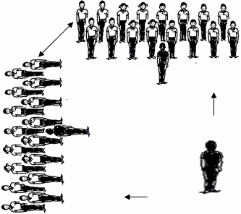  ĐH 4 hàng ngang  Chạy vòng sân trường. HS chạy nhẹ nhàng, vừa sức, không chạy nhanh, không chạy gắng sức, chạy về vừa đi vừa thở , không bỏ cuộc  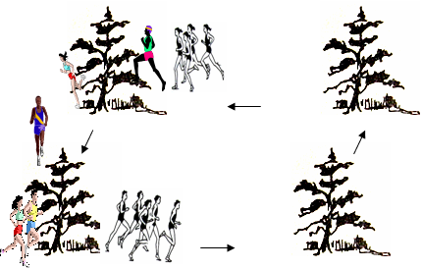  ĐH 4 hàng ngang so le  Biểu dương những em học tích cực  Phê bình những em học không tích cực, đùa giỡn  ĐH 4 hàng ngang  GV hô “ giải tán”. HS hô “ khoẻ”

Rút kinh nghiệm:
-GV thực hiện đông tác của bài thể dục chậm đúng biên độ động tác

Ngày tháng năm Ngày tháng năm Ngày tháng năm
Tổ trưởng Ban giám hiệu Người soạn

